**Лекція 8**

**Машини для транспортування і розподілу порошкоподібних в'язких матеріалів**

Для транспортування цементу й інших порошкоподібних в'язких матеріалів широко використовують машини, називані цементовозами. Як базову машину цементовоза використовують, як правило, шасі вантажних автомобілів, автомобілі-тягачі, а також колісні трактори. Крім самохідних і напівпричіпних випускають і причіпні цистерни-цементовози.

До складу спеціального устаткування цементовоза входять компресорна установка, цистерна, рукав для перевантаження цементу з цистерни. Компресорна установка служить для створення вакууму при завантаженні цементовоза і забезпечення необхідного тиску при перевантаженні цементу з цистерни в бункер розподільника. Привод компресора здійснюється від двигуна базової машини за допомогою механічної передачі. Цистерна являє собою сигароподібний резервуар для порошкового матеріалу місткістю 6,8 м3, що одночасно є основною рамою. Вісь цистерни нахилена убік розвантаження (до задньої частини машини) на кут близько 7°.

При спорудженні основ і покрить виникає необхідність дозованого введення порошкоподібних в'язких матеріалів у поверхневий шар попередньо розпушеного ґрунту. Для цього використовують самохідні, навісні або причіпні розподільники цементу.

Розподільник працює так. З прийомного бункера (рисунок 19) місткістю 3–5 м3 порошкоподібний в'язкий матеріал під тиском повітря, що створюється компресорною установкою, або під власною вагою надходить у дозуючий пристрій. Для усунення налипання матеріалу на стінки служить механічний ворушитель *2,* який встановлений у нижній частині бункера. Дозатор *3* зі шнековим або роторним робочим органом рівномірно подає матеріал у сошники *4* (10-12 шт.) і через них у розпушений ґрунт. Доза матеріалу, що надходить у сошники, визначається частотою обертання вала дозатора.

Навісні розподільники порошкоподібних в'язких матеріалів закріплюють на задній торцевій частині цистерни цементовоза на спеціальних кронштейнах. У цьому випадку цемент надходить у прийомний бункер розподільника безпосередньо з цистерни через спеціальний патрубок, розташований на задній її стінці. Ширина смуги розподілу цементу 2,4–2,5 м.

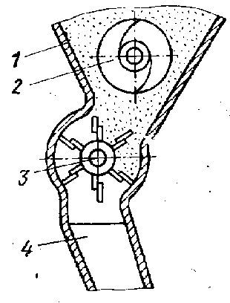

***Рисунок 19 – Схема розподільника цементу***

Устаткування причіпного розподільника (рисунок 20) цементу складається з прийомного бункера, дозатора, гідравлічної системи керування, рами *1* з колісною ходовою частиною. У верхній частині прийомного бункера розташована кришка *5*, до якої кріпиться гумовометалевий рукав *3* з фільтром. Рукав служить для подачі цементу з цистерни-цементовоза. З рукава цемент надходить у дозуючий пристрій – сталеву трубу з розміщеним в неї робочим органом дозатора. Над дозатором установлена сітка, що охороняє робочий орган від улучення великих включень. Дозатор встановлений у нижній частині бункера. На бічних стінках бункера з зовнішньої сторони знаходяться дві цапфи, що входять в опори рами. На цапфах бункер повертається з робочого і транспортного положень у положення під завантаження з автомобіля-самоскида *7* або навантажувача. На задній стінці бункера маються упори *6*, що є обмежниками для коліс завантажувального засобу.

Об'єм цементу, що розподіляється, регулюється комірковим дозатором. Робочий орган дозатора являє собою сталевий вал із привареними до нього тримачами, на яких болтами закріплені гумові лопати. Цемент надходить у трубу дозатора через верхні вікна і через нижні вікна подається в сошники. Сошники заглиблюються у розпушений ґрунт на 4-8 см, утворюють у ньому борозни, у які засипається цемент. Пухкий ґрунт, обсипаючи з країв борозен, покриває цемент, охороняючи його від вивітрювання. При переведенні розподільника в транспортне положення сошники піднімаються, повертаючись відносно осі бункера. Привод робочого органа дозатора здійснюється гідродвигуном через ланцюгову передачу. Підйом і опускання бункера здійснюється гідроциліндром *2.*

Продуктивність розподільника порошкоподібних в'язких матеріалів залежить від режиму роботи дозатора і робочої швидкості руху машини і складає 30-60 т/год при швидкості 560-1440 м/год. У процесі роботи розподільника в секторах дозатора накопичується злежалий цемент, унаслідок чого зменшується об'єм дози матеріалу. Тому необхідно періодично через 40-60 год робити проводити очищення і градуіровку дозатора.

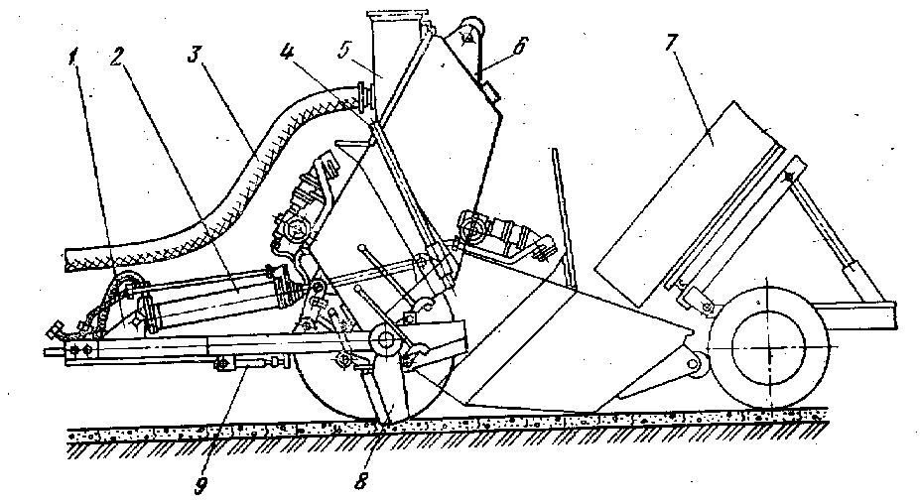

*1* – рама; *2* – гідроциліндр підйому бункера; *3* – рукав; *4, 9* – підставки; *5* – кришка з рукавним фільтром; *6* – упор; *7* – самоскид; *8* – сошник

***Рисунок 20 – Причіпний розподільник цементу***

У залежності від типу ґрунту, його вологості і конструкції одягу середня норма дозування цементу в підготовлений ґрунт складає 5 – 50 кг/м2. Після розподілу необхідного об'єму матеріалу на одній смузі розподільник повертається в початок суміжної смуги, причому допускається повернення заднім ходом, якщо довжина смуги невелика. Таким чином, розподільники порошкоподібних в'язких матеріалів відносяться до числа машин циклічної дії.